信息工程系2024-2025-2学期
实训教学用品采购清单
序号 | 名称 | 规格 | 数量 | 参考单价（元） | 参考总价（元） | 实物图片
1 | 联想固态u盘 | 1T内存 | 5 | 550 | 2750 | 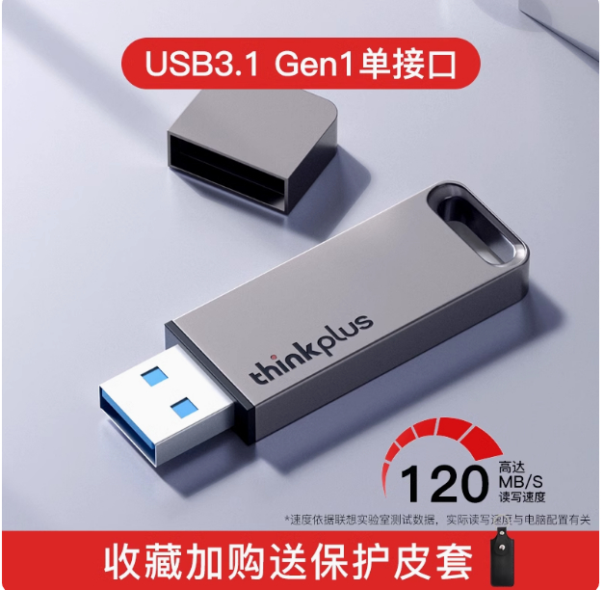
2 | 大容量U盘 | 64G，质量优质 | 20 | 40 | 800 | 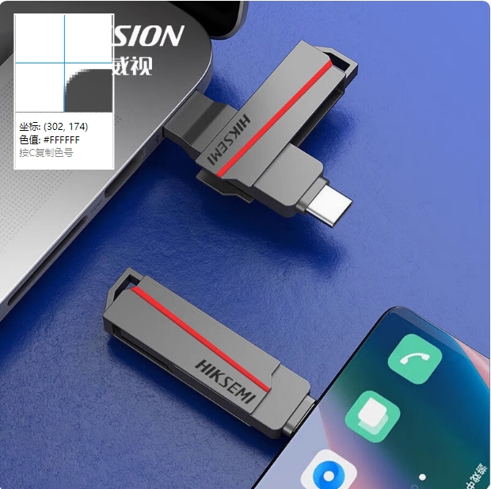
3 | 大容量U盘 | 256G，质量优质 | 10 | 160 | 1600
4 | 扩音器 | 满足教师上课使用即可 | 20 | 75 | 1500 | 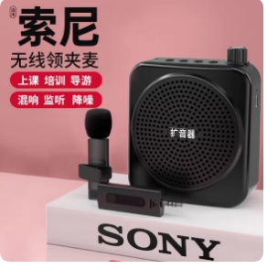
5 | JTAG转接线 | 20P | 10 | 3 | 30 | 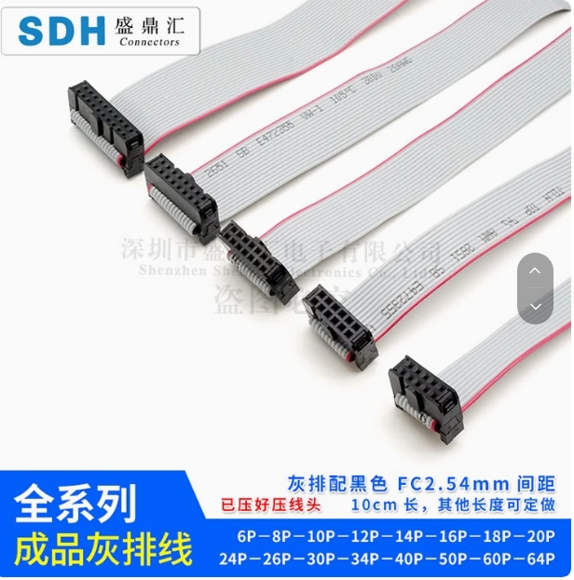
6 | USB转mini数据线 | 2M | 5 | 16 | 80 | 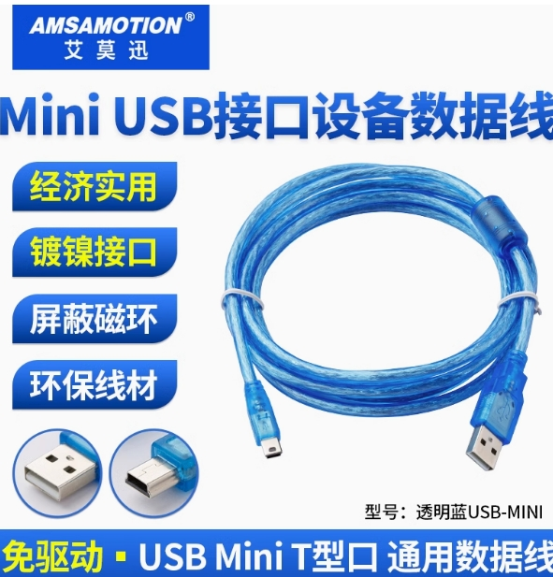
7 | 翻页笔 | 得力翻页笔 | 5 | 30 | 150 | 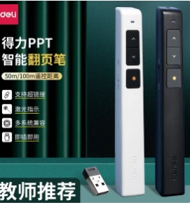
8 | DVD刻录机 | 即插即用、高速读取、读刻一体、兼容性强即可 | 5 | 150 | 750 | 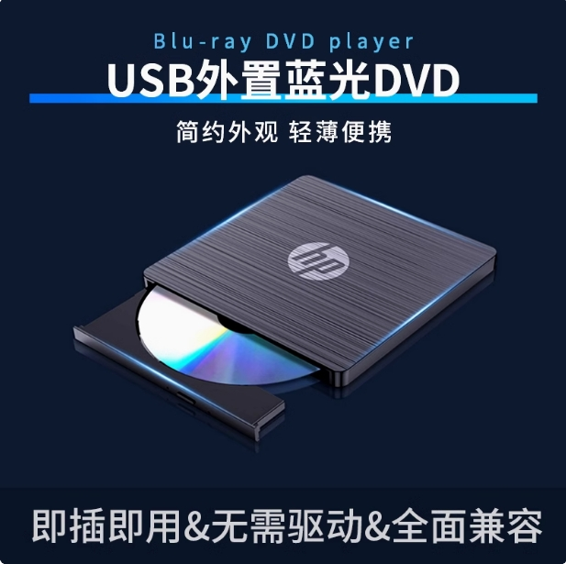
9 | DVD光盘 | 无特殊要求 | 6盒/50片每盒 | 90 | 540 | 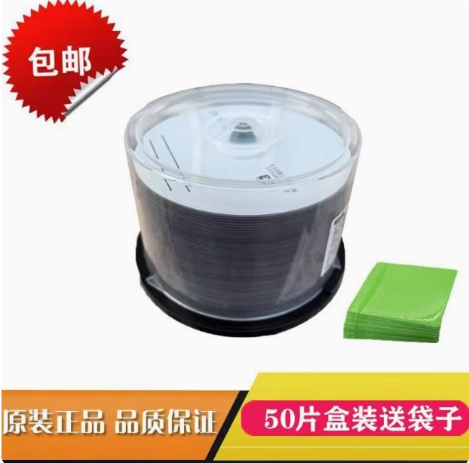
10 | 设备拓展坞 | 绿联 | 5 | 50 | 250 | 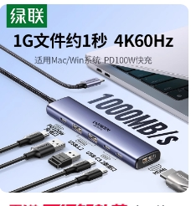
11 | HDMI高清线 | 常规参数5M | 3 | 50 | 150 | 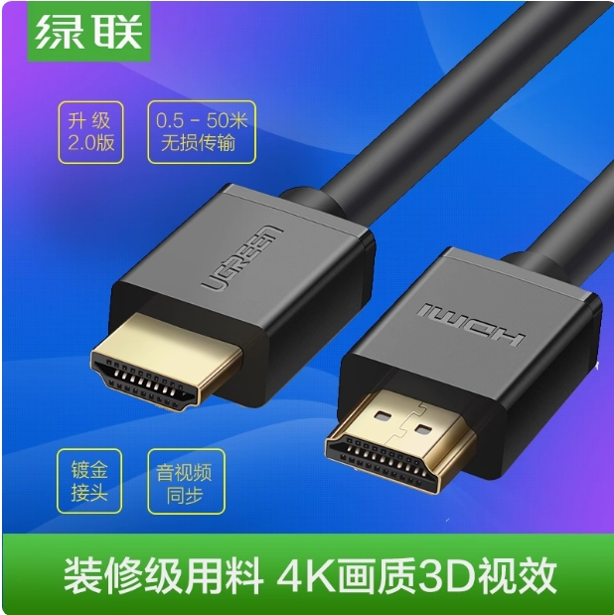
12 | 头戴式耳机 | 满足配备麦克风即可 | 2 | 50 | 100 | 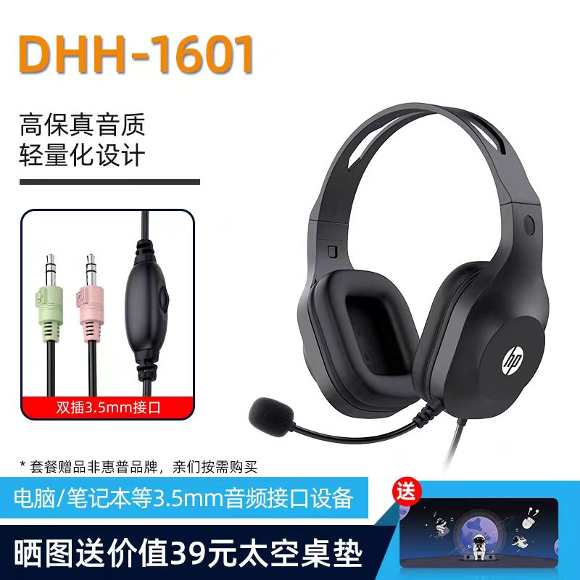
13 | 一分四分频器 | 绿联一进四出分屏器 | 3 | 300 | 900 | 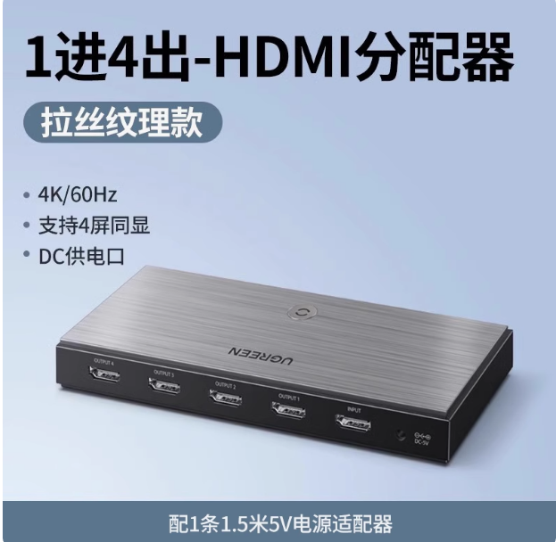
合计 | --- | -- | -- | 9600 | 元

2025年4月28日

